北京市农村经济研究中心
租用政务云服务--扩展部分
月度运维服务报告


北京金山云网络技术有限公司
2025年11月

目录
1 项目概括 1
2 建设目标 1
2.1 业务目标 1
3 扩展安全服务报告 2
3.1 云端APT防护服务 2
（1）核心摘要： 2
（2） 整体情况： 2
3.2 主机杀毒服务报告 3
3.3 网页防篡改服务报告 4
3.4 数据库审计 5
3.5主机防护 5
3.6主机漏洞扫描 5

项目概括
北京金山云网络技术有限公司（以下简称“金山云”）对北京市农村经济研究中心业务系统提供政务云资源服务，提供相关的扩展安全服务，以提升系统的服务保障能力，全方位满足北京市农村经济研究中心的业务要求。2025年11月，北京市农村经济研究中心业务系统在政务云平台稳定运行，金山云按照各项服务的实施计划如期完成了相关服务和保障工作，无异常事件和安全事件发生。

建设目标

2.1 业务目标
为北京市农村经济研究中心业务系统提供市级政务云扩展服务，保障业务系统的运行稳定性和安全性。

扩展安全服务报告

3.1 云端APT防护服务

（1）核心摘要：
在2025年11月1日21：00— 11月30日21：00共一个月时间，（“以下统称该期间”）

本系统感知到：
- 检测到84起攻击行为，其中有0次已成功控制我方主机；
- 检测到0起我方主机对外发起攻击行为；
- 检测到0起内网渗透攻击事件；
- 感知到0个有目的攻击者，针对性的发起攻击，建议企业特别关注；

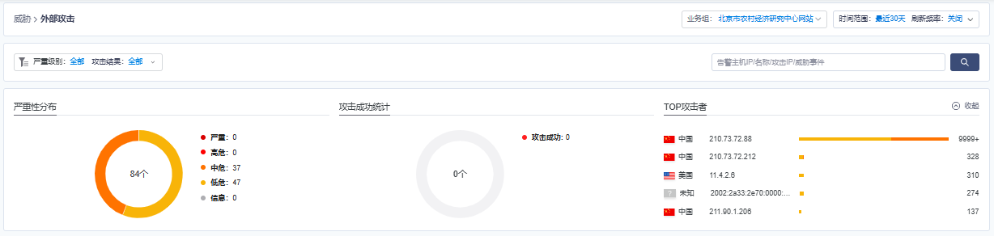

整体情况：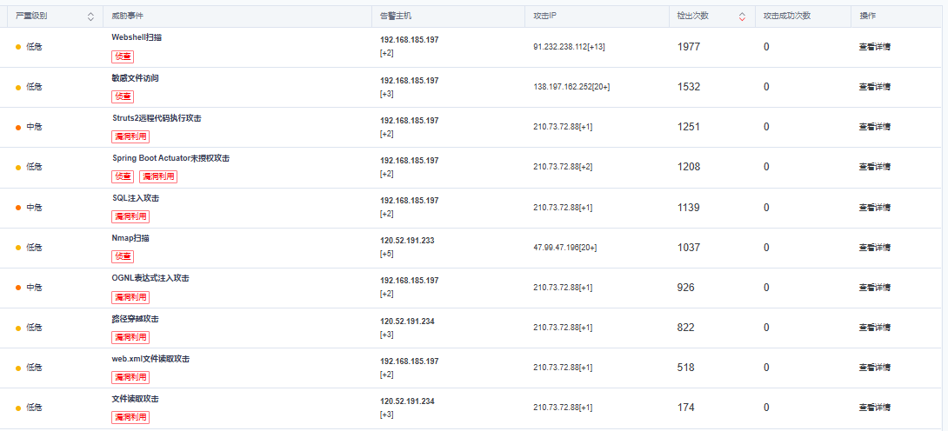

3.2 主机杀毒服务报告
本项目提供12台主机杀毒服务
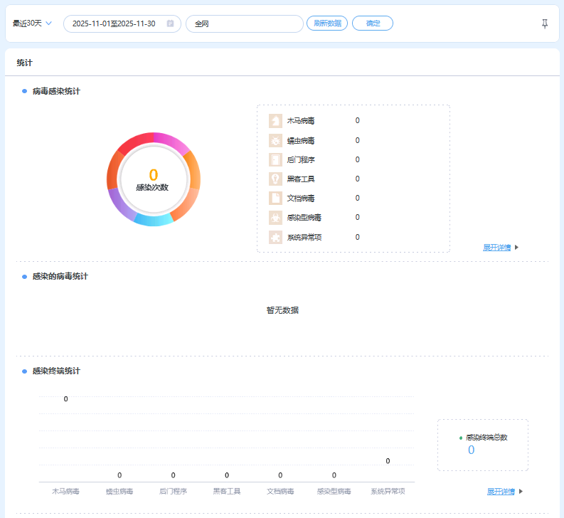

3.3 网页防篡改服务报告
本月未发生网页篡改事件，防篡改服务运行记录如下表所示：
日期 | 防篡改系统运行状态 | 防篡改事件监控
2025年11月1日 | 防篡改系统运行正常 | 当日无篡改事件发生
2025年11月2日 | 防篡改系统运行正常 | 当日无篡改事件发生
2025年11月3日 | 防篡改系统运行正常 | 当日无篡改事件发生
2025年11月4日 | 防篡改系统运行正常 | 当日无篡改事件发生
2025年11月5日 | 防篡改系统运行正常 | 当日无篡改事件发生
2025年11月6日 | 防篡改系统运行正常 | 当日无篡改事件发生
2025年11月7日 | 防篡改系统运行正常 | 当日无篡改事件发生
2025年11月8日 | 防篡改系统运行正常 | 当日无篡改事件发生
2025年11月9日 | 防篡改系统运行正常 | 当日无篡改事件发生
2025年11月10日 | 防篡改系统运行正常 | 当日无篡改事件发生
2025年11月11日 | 防篡改系统运行正常 | 当日无篡改事件发生
2025年11月12日 | 防篡改系统运行正常 | 当日无篡改事件发生
2025年11月13日 | 防篡改系统运行正常 | 当日无篡改事件发生
2025年11月14日 | 防篡改系统运行正常 | 当日无篡改事件发生
2025年11月15日 | 防篡改系统运行正常 | 当日无篡改事件发生
2025年11月16日 | 防篡改系统运行正常 | 当日无篡改事件发生
2025年11月17日 | 防篡改系统运行正常 | 当日无篡改事件发生
2025年11月18日 | 防篡改系统运行正常 | 当日无篡改事件发生
2025年11月19日 | 防篡改系统运行正常 | 当日无篡改事件发生
2025年11月20日 | 防篡改系统运行正常 | 当日无篡改事件发生
2025年11月21日 | 防篡改系统运行正常 | 当日无篡改事件发生
2025年11月22日 | 防篡改系统运行正常 | 当日无篡改事件发生
2025年11月23日 | 防篡改系统运行正常 | 当日无篡改事件发生
2025年11月24日 | 防篡改系统运行正常 | 当日无篡改事件发生
2025年11月25日 | 防篡改系统运行正常 | 当日无篡改事件发生
2025年11月26日 | 防篡改系统运行正常 | 当日无篡改事件发生
2025年11月27日 | 防篡改系统运行正常 | 当日无篡改事件发生
2025年11月28日 | 防篡改系统运行正常 | 当日无篡改事件发生
2025年11月29日 | 防篡改系统运行正常 | 当日无篡改事件发生
2025年11月30日 | 防篡改系统运行正常 | 当日无篡改事件发生

3.4 数据库审计
详情见北京市农村经济研究中心租用政务云服务--数据库审计分析报告

3.5主机防护
详情见北京市农村经济研究中心租用政务云服务--主机防护报告

3.6主机漏洞扫描
详情见北京市农村经济研究中心租用政务云服务--主机漏洞扫描报告

